МУНИЦИПАЛЬНОЕ АВТОНОМНОЕ ОБЩЕОБРАЗОВАТЕЛЬНОЕ УЧРЕЖДЕНИЕ
«ГИМНАЗИЯ № 2»
Г. БАЛАКОВО САРАТОВСКОЙ ОБЛАСТИ

Методическая разработка урока
«УКРАШЕНИЕ ДРЕВНЕГО ЕГИПТА»

Зайцева Вера Николаевна,
учитель изобразительного искусства
МАОУ Гимназия №2
Г. Балаково
т.89271412991
johnyzaicev@yandex.ru

2023 г.

СОДЕРЖАНИЕ
Актуальность.
В древности ювелирные изделия имели совсем иную ценность, нежели которую имеют сегодня для нас. В далеком прошлом верили, что драгоценности несут определенный магический смысл, что они каким-то образом защищают нас от злых чар, от огорчений и даже от физических нападений. Частично эта традиция сохранилась и по сей день. Но древние, особенно египтяне, намного яснее чувствовали, что драгоценности должны быть связаны с силами природы, помогающими тому, кто носит их. То есть драгоценности не были просто украшениями. Все народы чувствовали это.
Знакомство с ювелирным искусством Древнего Египта дает возможность детям получить представление о декоративном искусстве этого периода, а также глубже понять назначение украшений для древних людей. На уроке обучающиеся познакомятся со знаками Древнего Египта, их символическими значениями в украшениях.
Поэтапное выполнение работы в технике «лепка из пластилина», позволит им лично погрузиться в процесс создания ювелирного украшения.

Тема урока «УКРАШЕНИЕ ДРЕВНЕГО ЕГИПТА»

Место урока. Предметная область «Изобразительное искусство» 5 класс. Раздел «Декоративное искусство в современном мире». (Учебник Неменская Л.А., под редакцией Неменского Б.М.)
ЦЕЛИ И ЗАДАЧИ
Цель: познакомить учащихся с ролью декоративного искусства в эпоху Древнего Египта, формировать представление о символике украшений этого периода
Задачи:
- развивать творческие способности, умение видеть в произведениях ДПИ единство материала, формы и декора, умение наблюдать и фантазировать при создании художественных форм;
- научить создавать из пластилина украшения в египетском стиле, используя выразительные средства орнаментальных композиций (лаконичность, обобщённость, выразительность изобразительного мотива, ритм, симметрия);
- воспитывать нравственно-эстетическое отношение к миру, искусству, культуре народов мира;
- воспитывать трудолюбие, , ответственность, культуру поведения.
Планируемые результаты
Личностные:
- уважительное отношение к культуре и искусству Древнего Египта;
- понимание особой роли декоративного искусства в жизни общества и каждого
отдельного человека;
- сформированность эстетических чувств, художественного мышления,
наблюдательности и фантазии;
- умение обсуждать и анализировать собственную художественную деятельность
и работу одноклассников с позиций творческих задач данной темы.
Метапредметные:
- освоение способов решения проблем творческого и поискового характера;
- формирование умения понимать причины успеха /неуспеха учебной деятельности;
- умение планировать и грамотно осуществлять учебные действия в соответствии с поставленной задачей, находить варианты решения различных художественно-творческих задач;
- умение рационально строить самостоятельную творческую деятельность,
умение организовать место занятий;
-осознанное стремление к освоению новых знаний и умений, к достижению более высоких и оригинальных творческих результатов.
Предметные результаты
- сформированность первоначальных представлений о роли декоративно- прикладного искусства в жизни человека, его роли в духовно-нравственном развитии
человека;
- овладение практическими умениями и навыками в восприятии, анализе и
оценке произведений искусства;
- освоение умений применять в художественно-творческой деятельности основы
лепки из пластилина;
-уметь выявлять в произведениях народного декоративно-прикладного искусства связь конструктивных, декоративных, изобразительных элементов, а также видеть единство материала, формы и декора
- умение обсуждать и анализировать произведения декоративного искусства;

Тип урока: Открытие новых знаний
Форма работы: индивидуальная, парная
Методы работы: метод информирования (рассказ, беседа, объяснение), метод
наглядных демонстраций (просмотр презентации, технологическая карта с
поэтапным выполнением работы), метод практической деятельности (упражнение).
Приемы работы: активизации внимания, мышления, восприятия, воображения,
приём контроля, самоконтроля.
Техника исполнения: лепка из пластилина
Методы контроля усвоения материала: тестовая работа, работа у доски, практи
ческая работа.
Ожидаемые результаты: умение создавать из пластилина украшения в египетском стиле, используя выразительные средства орнаментальных композиций.
Учебное методическое обеспечение:
1. Мультимедийная презентация «Украшения Древнего Египта».
2. Наглядное пособие «Символы Древнего Египта» (ПРИЛОЖЕНИЕ1)
3. Знаки- символы на магнитной основе (ПРИЛОЖЕНИЕ 2).

Литературный ряд: стихотворение «Украшения для женщин» Юрий Андреев
Музыкальный ряд: Музыка Древнего Египта
Раздаточный материал: Тестовое задание (ПРИЛОЖЕНИЕ 3), технологическая карта последовательности лепки украшения (ПРИЛОЖЕНИЕ 4), словарик новых слов (ПРИЛОЖЕНИЕ 5), оценочный лист (ПРИЛОЖЕНИЕ 6), правила работы с пластилином (ПИЛОЖЕНИЕ 7)
Оборудование для учителя: компьютер, мультимедийный проектор, аудиозапись
Оборудование для учащихся: дощечка для лепки, цветной пластилин, стеки, сухая тряпочка.

Этапы урока | Деятельность учителя | Деятельность обучающихся | УУД | время
1. Орг. момент  Приветствие, проверка готовности к уроку | Здравствуйте ребята!  Прозвенел звонок весёлый  Все готовы? Всё готово?  Мы, сейчас, не отдыхаем,  Мы, работать начинаем | Приветствуют учителя, проверяют готовность к уроку | Регулятивные:  контроль за состоянием рабочего места.  Личностные: настрой на работу, уважение к окружающим. | 1  мин
2. Постановка цели и задач урока.  Мотивация учебной деятельности учащихся. | Презентация (Слайд №1)  На предыдущих уроках мы говорили с вами об истоках и развитии декоративного искусства нашей страны. А сегодня отправимся в Древний Египет и узнаем о декоративном искусстве этой удивительной страны .  Прослушайте фрагмент стихотворения и определите тему сегодняшнего урока.  Читает стихотворение Юрия Андреева «Украшения для женщин»  Мягким светом ожерелье,  Оттеняя красоту,  Создавая настроенье,  Заполняет пустоту.  Серьги, кольца и браслеты,  Ожерелию подстать,  Словно строчки у поэта,  Сила магии и власть.  Власть в сияньи бриллиантов,  В томном блеске изумрудов,  В изощрённости огранки,  В тёплой радости жемчужин.  Вместе с учащимися определяют тему урока «Украшения Древнего Египта»  -Ребята, какая цель будет у нас на уроке?  Для создания украшения мы сегодня на уроке будем использовать пластилин  -Какие знания и навыки нам нужны для того, что выполнить ювелирное украшение ? | Учащиеся слушают  Ребята высказывают свои предположения и обосновывают их.  Учащиеся определяют цель урока. Создать украшение Древнего Египта  Учащиеся формулируют задачи для достижения цели:  -узнать какие украшения были;  - какие узоры присутствуют;  -какая цветовая палитра используется;  - как работать с пластилином. | Личностные: мобилизация внимания.  Коммуникативные: определение цели деятельности, умение с достаточной полнотой и точностью выражать свои мысли, планирование учебного сотрудничества с учителем и сверстниками | 2 мин
3. Актуализация знаний. | Слайд №2  С древних времен люди создавали украшения из золота, серебра, драгоценных камней, как способ обезопасить себя от смертей, болезней и прочих неурядиц, взывая к тем самым силам природы, которые дали им эти материалы и назначая их главными талисманами и хранителями жизни. Слайд №3  Египтяне были уверены, что сердце - главнее всего в организме человека. Именно оно являлось источником жизни. И потому грудь была особым, священным местом, куда непременно надевали соответствующие случаю украшения.  Вот такими ожерельями в виде Пекторали и Ускха они украшали грудь  Слайд №4  Украшая разные места своего тела, египтяне верили в то, что это поможет им защитить себя от бед и невзгод.  Слайд №5  А поскольку египтяне верили еще и в загробную жизнь, то эти изделия полагались и мертвым. Для погребальных церемоний изготавливались специальные ритуальные украшения: кольца, браслеты, ожерелья  Ребята, что необычного вы увидели в украшениях египтян?  Какие изображения вы увидели в узорах?  Как вы думаете, почему в украшениях присутствуют эти образы?  Как располагаются узоры?  Слайд №7  В украшениях Древнего Египта чаще всего встречаются вот такие образы. Это знаки- символы. У каждого из них свое символическое значение.  Давайте познакомимся с ними поближе.  Слайд №8  Жук Скарабей  Этот жук делает идеально круглые шарики из навоза и катит их целый день по пустыне. Процесс катания шарика напомнил египтянам пусть солнца по небу, а скарабей стал для них символом утреннего солнца, жизненной силы, символом движения вперёд.  Слайд№9  Цветок Лотоса  это цветок, который каждый вечер закрывает лепестки и скрывается под водой, чтобы вернуться ранним утром, как только первые лучи солнца появятся в небе.  Распуская свой цветок на рассвете, Лотос стал знаком молодости, бессмертия и вечной жизни.  Слайд№10  Глаз Уаджет ( око Гора)  это символ- оберег, защита от любой беды, символизирует воскресение после смерти (правый глаз обозначал солнце, левый – луну).  Слайд№11  Анкх  – Египетский крест носит множество имен. Коптский крест, ключ жизни, узел жизни, крест с петлей, ключ Нила. Его носили, чтобы продлить существование на земле. Это Символ жизни.  Слайд№12  Ладья Вечности  – этот символ связан с представлением о дневном и ночном плавании солнца Ра по небесному и подземному Нилу. Символизировал путь солнца  Слайд№13  Кобра Урей  Ее образ ассоциировался с солнцем и многими богами. Она олицетворяла «огненный взор Ра», который изображался как два урея, находившихся по обеим сторонам от крылатого солнечного диска. Кроме того он являлся символом власти  -Ребята, вы обратили внимание, какие цвета присутствуют в украшениях? Перечислите их.  Подумайте, почему именно эти цвета присутствуют в украшениях?  Слайд№14  Действительно, цвета имеют символическое значение  Золотисто жёлтый –  символизировал солнце  Белый, серебряный  – символизировал луну  Зелёный –  природу, плодородие  Синий – небо и воду. | Примерные ответы  Учащихся:  - синий жук;  - солнце;  - цветы;  - глаз  Ответы учащихся:  -для защиты  Ответы учащихся:  -симметрично;  - крупные ближе к центру  -некоторые элементы повторяются или чередуются  Ответы учащихся.  Называют цвета.  Предполагают, что они также могут носить символический характер. | Познавательные:  -извлекать необходимую информацию из прослушанного и увиденного.  -самостоятельное выделение в тексте необходимой информации,  - решение проблемы, построение логической цепи рассуждений, доказательство, выдвижение гипотез и их обоснование;  Коммуникативные: - владение монологической и диалогической речью.  -вступать в диалог, с достаточной полнотой и точностью выражать свои мысли.  Предметные: давать определения новым понятиям темы. | 4  мин
4. Первичное закрепление новых знаний | Слайд №15  -Ребята, сегодня мы познакомились с ювелирным искусством Древнего Египта. Узнали много нового и необычного. Давайте закрепим наши знания.  Предлагаю проверить себя, выполнив следующие задания.  Приглашаю к доске желающих- одного мальчика и девочку.  Задание у доски:  Составь из знаков символов на магнитах украшение, придумай интересную композицию из разных по размеру элементов.  Задание в паре:  - Остальные ребята, выполните тестовое задание. Напротив цифры знака символа поставь соответствующую букву символического обозначения. | Ребята у доски из знаков- символов на магнитной основе выполняют задание  Ученики в паре ( кто сидит за одной партой) решают тест. | Коммуникативные, регулятивные коррекции  Познавательные: проверка результатов усвоения пройденного материала. | 3 мин
5. Первичная проверка закрепления знаний | Проверяем, насколько вы запомнили значение знаков- символов Древнего Египта. Обведите правильные ответы.  Зачитываю правильные ответы.  -Поднимите руки, у кого 4-6 правильных ответов? Молодцы!  У кого менее 4, нужно быть внимательнее на уроке.  А теперь, давайте посмотрим, какие работы получились у наших ювелиров. Представьте, что вы царица или фараон Древнего Египта. Какое украшение вы для себя выберите и почему? | Ученики проверяют решение теста.  Ученики поднимают руки  Учащиеся делают выбор и обосновывают его | Регулятивные: умение соотнести результат своей деятельности с целью и оценить его.  Личностные: осознавать успешность своей деятельности. | 2  мин
6. Творческий этап. Индивидуальная работа | Слайд 16  -Перед работой, прочитайте, вспомните правила работы с пластилином. Если у вас возникают трудности при выполнении задания, воспользуйтесь технологической картой лепки украшения из пластилина.  -А музыка позволит нам погрузиться в атмосферу Древнего Египта  Включаю музыку  Во время практической работы, контролирую, корректирую деятельность учащихся. | Учащиеся работают над созданием украшения.  Те ребята, у которых возникают трудности в работе, поднимают руки | Познавательные: общеучебные – умение структурировать знания, выбор наиболее эффективных способов решения задач,  Коммуникативные: организовывать учебное взаимодействие в группе.  Регулятивные: оценка деятельности группы, самооценка. | 15  мин
7. Рефлексия (подведение итогов занятия) | Провожу выставку работ  Ребята, достигли ли вы цели урока?  - Оцените результат своей работы по следующим критериям:  1 балл- форма украшения  1 балл- наличие в украшении символов Древнего Египта  1 балл- цветовое соответствие  1 балл – выразительность композиции  1 балл- аккуратность в работе  Для того, чтобы оценить свою деятельность на уроке, поставьте галочку или крестик напротив выбранного варианта в листе самооценки  Урок полезен, все понятно  Лишь кое-что чуть-чуть неясно.  Еще придется потрудиться.  Да, трудно все-таки учиться! | Отвечают.  Обучающиеся оценивают результат своей работы и заполняют лист самооценки. | Регулятивные: умение соотнести результат своей деятельности с целью и оценить его.  Личностные: осознавать успешность своей деятельности. | 2 мин
8. Информация о домашнем задании | Ребята, выполните домашнее задание по теме сегодняшнего урока на выбор:  1. Составить кроссворд по теме «Символы Древнего Египта»;  2. Придумать синквейн к слову «Украшение». | Слушают, записывают домашнее задание |  | 1 мин

Работы учащихся у доски
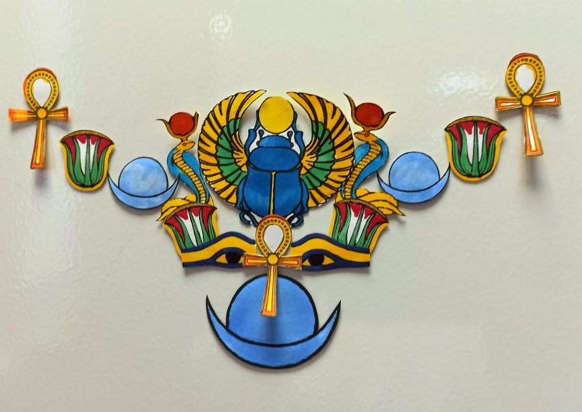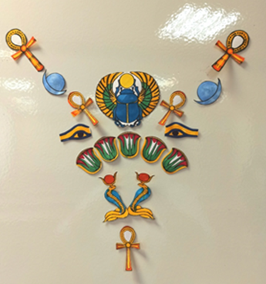
Работы учащихся из пластилина

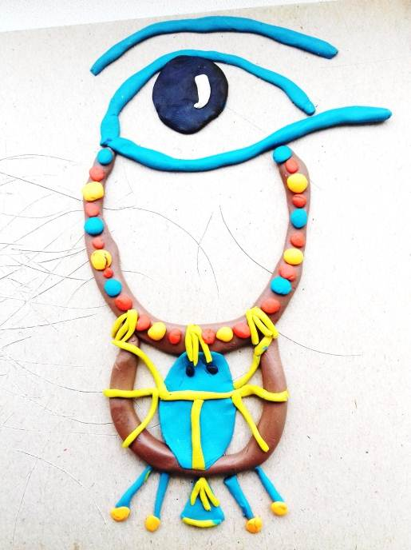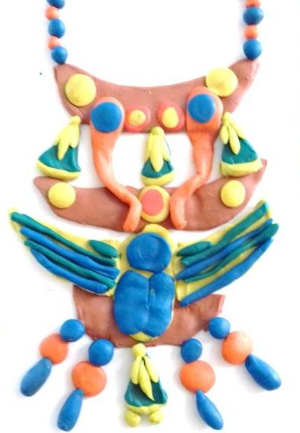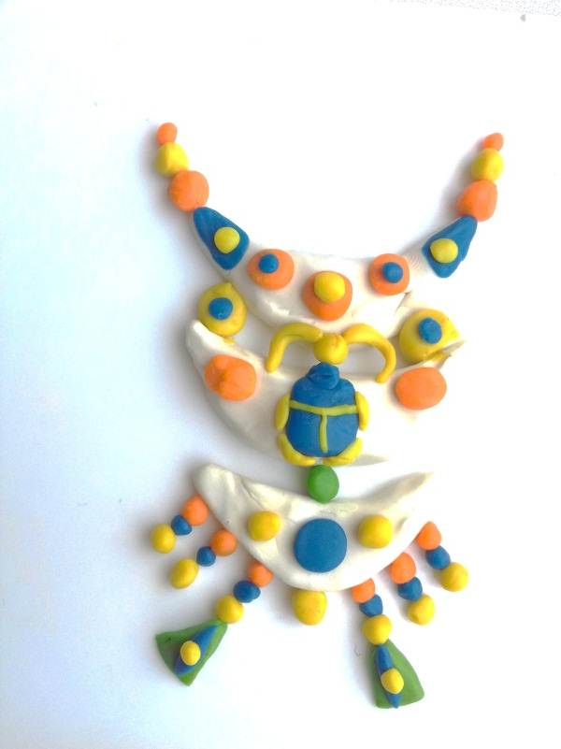
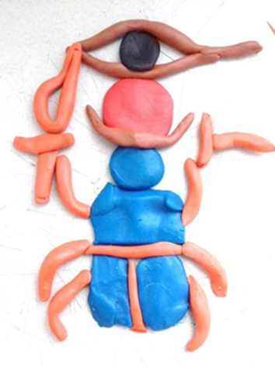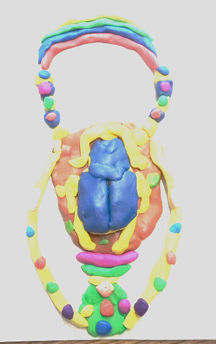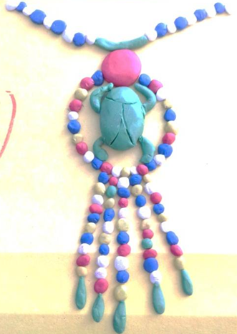
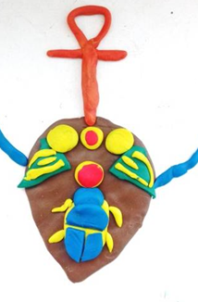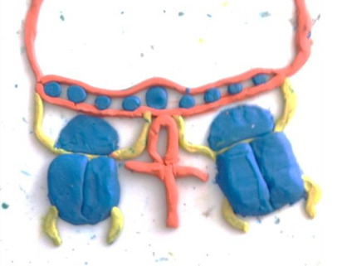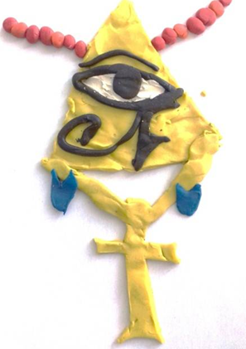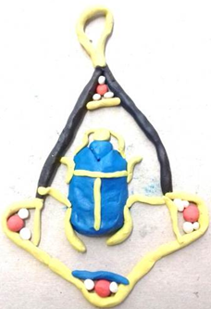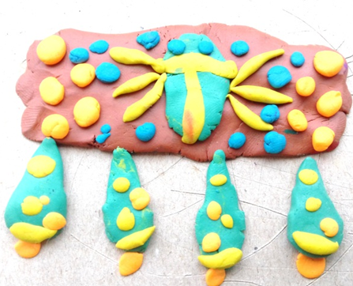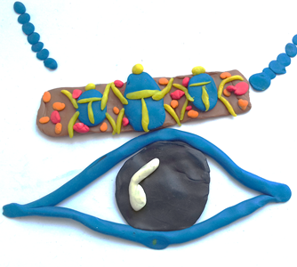

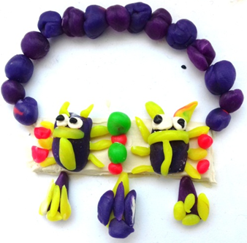
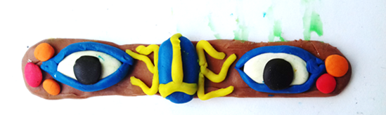
Список использованных источников
Изобразительное искусство. Декоративно- прикладное искусство в жизни человека. 5 класс: учебник для общеобразовательных учреждений / Н.А. Горяева- М.: Просвещение, 2020.
https://ru.wikipedia.org/wiki/
https://fishki.net/2468068-neverojatnoe-juvelirnoe-iskusstvo-drevnego-egipta.html?ysclid=lezti2ncna308502686
https://obiskusstve.com/1537635326155556892/ukrasheniya-drevnego-egipta/?ysclid=leztm3tk76805478309
https://etnoc.mirtesen.ru/blog/43860604366/Drevneegipetskie-Ukrasheniya:-YUvelirnyie-Izdeliya,-Odezhda-I-Go?ysclid=lezthimmlc268519613
https://dzen.ru/a/Ya0dSAdnsWIiRiwu

